江苏省启东中学08-09学年高二下学期第二次月考
生物试题
第一部分 选择题 (共55分)
一、单项选择题：本题包括20小题，每小题2分，共40分。每小题给出的四个选项中，只有一个选项最符合题目要求。
1. 下列有关糖的说法不正确的是
A.单糖是不能再分解的糖
B.淀粉在淀粉酶的作用下生成麦芽糖和葡萄糖
C.糖类物质不含矿质元素
D.蔗糖在酶的作用下水解为葡萄糖和果糖
2．在下列生理状态下，细胞内结合水与自由水比值增加的是
A．细胞衰老 B．作物越冬 C．种子萌发 D．细胞质壁分离
3．下列关于细胞主要化学成分的叙述，正确的是
A．细胞膜功能的复杂程度与蛋白质和磷脂的种类有关
B．细胞中DNA分布于细胞核，RNA分布于细胞质
C．脂肪和淀粉都是植物细胞中储存能量的物质
D．蛋白质可以用双缩脲试剂鉴定，多肽不可以
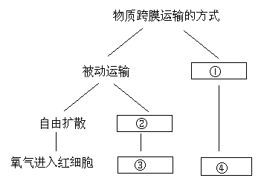
4．下列描述与高尔基体功能不相符的是
A．是细胞分泌物的加工和包装的场所
B．可合成一些生物大分子
C．植物分裂时与新细胞壁的形成有关
D．由扁平囊和小泡构成
5．下列关于右边概念图中空白处的描述正确的是
A．①和②所示的过程都需要消耗细胞内ATP
水解释放的能量
B．只有①所示的过程能逆浓度梯度运输物质
C．大分子只有通过①所示的过程才能进入细胞
D．果脯在腌制过程中蔗糖进入细胞与过程①和 ②有关
6．某肽链由51个氨基酸组成，如果用肽酶把其分解成1个二肽、2个五肽、3个六肽、3个七肽，则这些短肽的氨基总数的最小值、肽键总数、形成所需的水分子总数依次是

7.下列不属于RNA功能的是
A.作为某些病毒的遗传物质 B.作为某些原核生物的遗传物质
C.催化某些代谢反应 D.作为基因表达的媒介
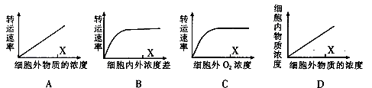
8．下图表示正常情况下，不同物质穿过细胞膜进入细胞的四种情况。若在X点加入有氧呼吸抑制剂，下列曲线中一定会发生明显变化的是（ ）
9．如图示植物根细胞在一定时间内吸收K⁺与某些条件之间的关系。纵坐标表示吸收的速率，横坐标表示某个条件，假定其他条件均为理想状态。则a、b、c、d四幅图的横坐标分别表示的条件正确的一组是
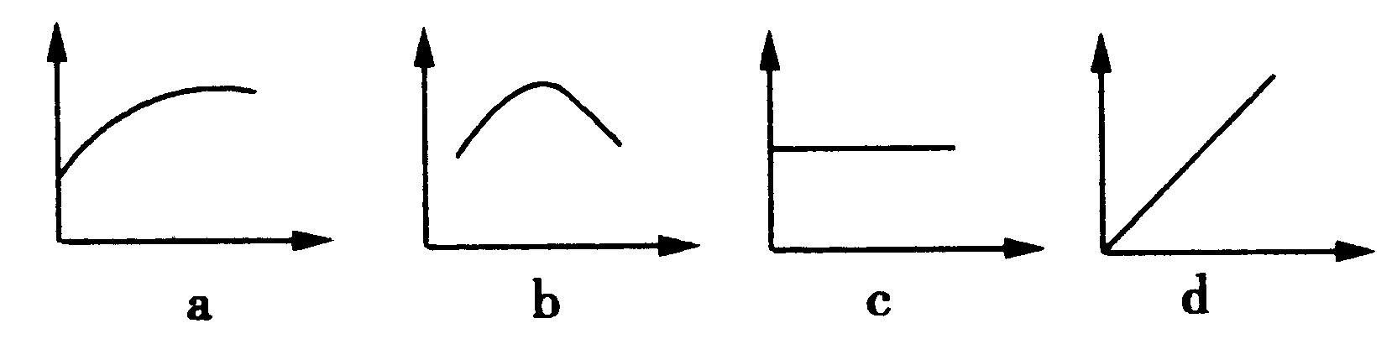

A．载体数量、温度变化、氧气浓度、光照条件
B．温度变化、光照条件、载体数量、氧气浓度
C．光照条件、载体数量、氧气浓度、温度变化
D．氧气浓度、温度变化、光照条件、载体数量
10．用胰蛋白酶作用于一定量的蛋白质，温度保持在37℃，pH保持在最适值，反应过程中溶液中蛋白质量的变化是 （ ）
反应时间
溶液中蛋白质的量
A
反应时间
溶液中蛋白质的量
B
反应时间
溶液中蛋白质的量
C
反应时间
溶液中蛋白质的量
D
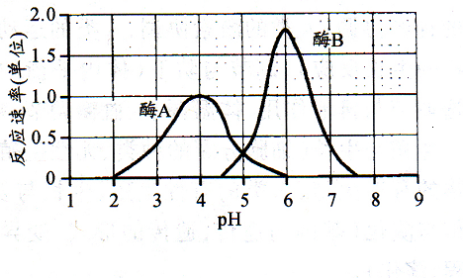11．此曲线图能说明的问题是
A．酶A存在于胃液中
B．酶B较酶A活跃
C．酶B最适合的pH是1．8
D．在pH为4时，酶A较酶B活跃
12．下列过程中能使ATP含量增加的是：
A．浆细胞合成并分泌抗体
B．小肠中Na⁺进入血液的过程
C．线粒体基质中CO₂生成的过程
D．叶绿体基质中C₃化合物被还原的过程
13．将酵母菌培养条件由有氧条件转变为无氧条件，下列过程加快的是
A．葡萄糖的利用 B．二氧化碳的释放
C．ATP的形成 D．丙酮酸的氧化
14.在下列各图中，图1、图2为不同材料叶绿体中色素的层析结果（如示意图），图3、
图4为不同条件下水稻光合作用强度的变化曲线，其中正确的是 （ ）
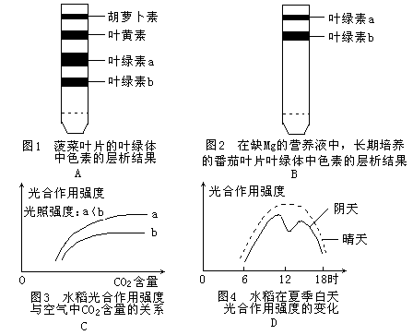

15.无氧呼吸的第一阶段由葡萄糖分解为丙酮酸（C₃H₄O₃），第二阶段由丙酮酸转化为乳酸。则丙酮酸在第二步被（ ）
A.氧化，在线粒体中进行
B.氧化，在细胞质基质中进行
C.还原，在线粒体中进行
D.还原，在细胞质基质中进行
16.下图表示某植物的非绿色器官在氧浓度为a、b、c、d时，测得的CO₂释放量和O₂吸收量的变化。下列相关叙述正确的是

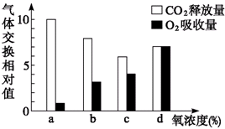

A.氧浓度为a时，细胞呼吸最弱
B.氧浓度为b时，无氧呼吸消耗葡萄糖的量是有氧呼吸的3倍
C.氧浓度为c时，有氧呼吸强度与无氧呼吸强度相等
D.氧浓度为d时，该器官只进行有氧呼吸
17．若从细胞周期的时间考虑，下面圆饼图（如下图）表示
植物种  （选项） | 细胞周期时间（h）
植物种  （选项） | 分裂间期 | 分裂期
物种1 | 10.6 | 0.4
物种2 | 18 | 0.5
物种3 | 3.5 | 1
物种4 | 10.4 | 2.3
四种植物（见右表）细胞的
细胞周期（缺口部分代表分裂期），如果从四种细胞中
选择一种用来观察细胞的有丝分裂，最好选用（ ）

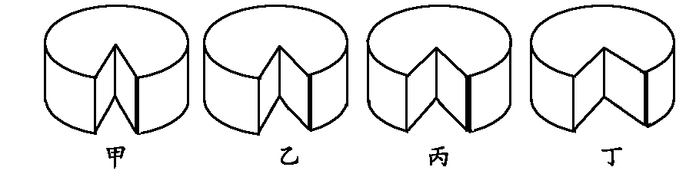

A．物种1，丁 B．物种4，甲 C．物种3，丁 D．物种4，丁
18．将数量相等的两组小鼠肝细胞，用含有³H标记的胸腺嘧啶脱氧核苷酸的培养液培养，A组加入某种物质，B组不加，经过一段时间培养后，洗去培养液，分别取出两组的全部细胞，测量每组的总放射强度，结果A组明显大于B组。A组中加入的物质的作用是
A．促进细胞分化 B．促进细胞分裂 C．促进细胞衰老 D．促进细胞癌变
19．在动物细胞有丝分裂中期，若从一极观察可见染色体的排列情况是图中的 （ ）
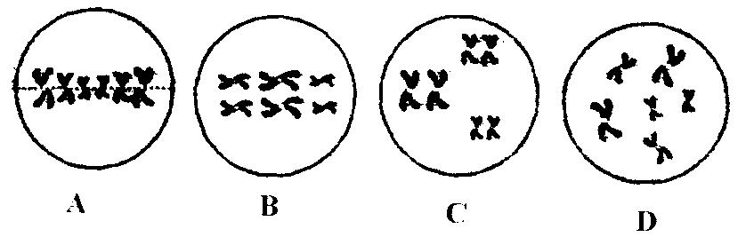

20．下列是有关血红蛋白提取和分离的相关操作，其中正确的是
A．可采集猪血作为实验材料 B．用蒸馏水重复洗涤红细胞
C．血红蛋白释放后应低速短时间离心 D．洗脱液接近色谱柱底端时开始收集流出液
二、多项选择题：本题包括5小题，每小题3分，共15分。
21.下列与糖蛋白有关的是
A.细胞识别 B.生物催化 C.细胞免疫 D.癌细胞扩散
22．下图表示培养液中K＋浓度及溶氧量对小麦根系吸收K＋速率的影响。下列有关两曲线形成机理的解释中错误的是
培养液K＋浓度
K＋吸收速率
a
b
c
d
培养液溶O₂量
K＋吸收速率
e
f
g
A．曲线ab段的形成由于膜上K＋载体末达到饱和
B．曲线bc、f g段的形成是由于膜上K＋载体数量有限
C．曲线cd段的形成是由于细胞内K＋过多细胞大量排出K＋
D．e点表明土壤中缺氧时，植物根系可以不需要能量吸收K＋
23．右图为细胞亚显微结构示意图，下列有关说法正确的是
A．此图可用来表示低等植物细胞的亚显微结构
B．若此图表示洋葱根尖分生区细胞，应去掉的结构为5、9
C．图中能利用尿嘧啶核糖核苷酸的结构有3、5、6
D．此图若表示动物的性腺细胞，则不应有的结构为1、2、5
24．下列关于细胞周期的叙述，错误的是（ ）
A．成熟的生殖细胞产生后立即进入下一个细胞周期
B．机体内所有的体细胞处于细胞周期中
C．抑制DNA的合成，细胞将停留在分裂期
D．细胞分裂间期为细胞分裂期提供物质基础
25．下列有关生物技术的叙述正确的是（ ）
A．制作果醋时，必需向发酵装置不断地补充氧气，以保证醋酸菌的生长
B．制作腐乳时，加盐腌制可使豆腐块变硬且能抑制杂菌生长
C．固定化酵母细胞分解葡萄糖速度要比酵母细胞快
D．凝胶色谱法是根据相对分子质量的大小分离蛋白质的方法

三、非选择题：本大题包括26—34共9个小题。 (共65分)
班级 姓名 考试号
……………………………………………装………………………………………订……………………………………线………………………………………………
――――――――――――――――――――――――――――――――――――――――――――――――――――――――――――――――――――

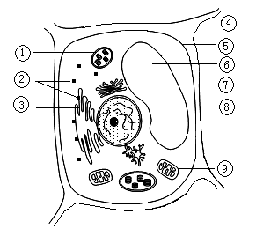
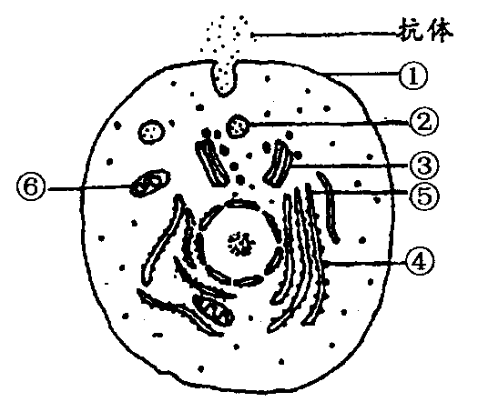
26．（7分）下图是两种细胞的亚显微结构示意图，请据图回答：
图一
图二
⑦
（1）图二中能被健那绿染液染成蓝绿色的结构是_________________（填标号）。
（2） 图一细胞中与合成和分泌抗体有关的具有膜结构的细胞器有 _____（填标号）。
（3）图一中分解葡萄糖的结构是__________（填标号）。
（4）图二细胞中能够合成葡萄糖的结构是_______________（填标号）。
（5）图二能否用作“观察植物细胞有丝分裂”的材料？______ ，原因是
__________________________________________________________ ___。（2分）
27．(7分)图1是某植物叶肉细胞的结构示意图，图2表示该植物在不同光强度下光合作用速率(用C0₂吸收速率表示)的变化。请据图回答：
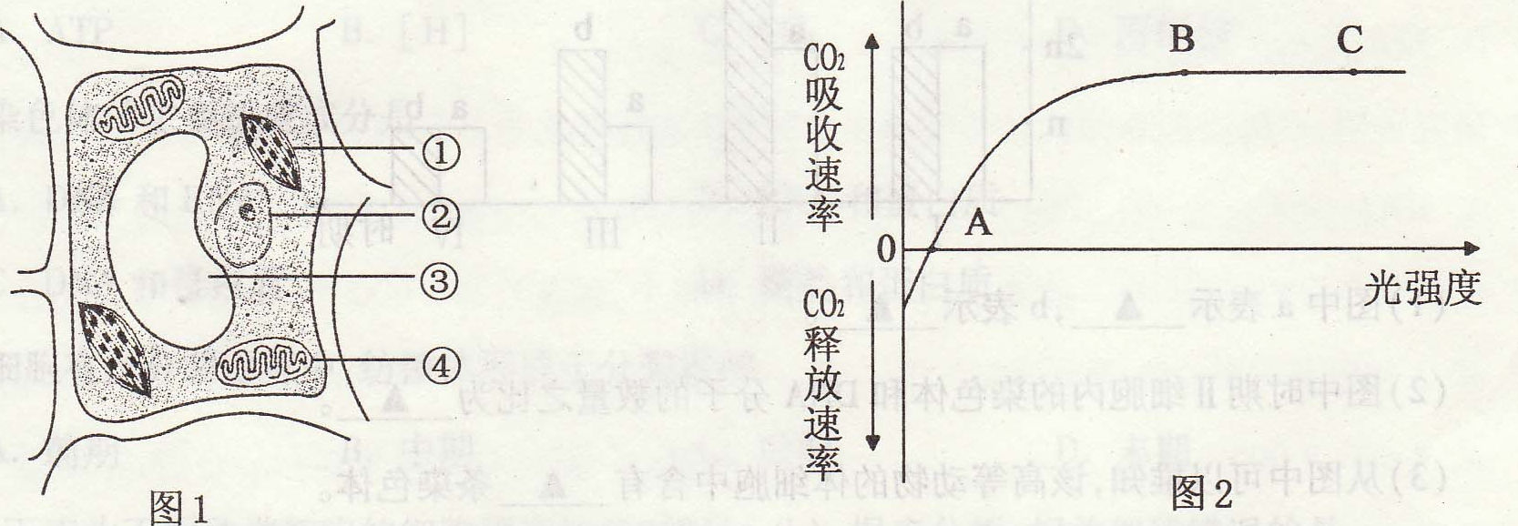
(1)图1细胞内具有双层膜结构的细胞器有 (填图中序号)。
(2)将图l细胞浸润在 (填“大于”或“小于”或“等于”)细胞液浓度的溶液中，该细胞将会出现质壁分离现象。
(3)图2中，影响曲线AB段光合作用速率的环境因素主要是 ，而可能限制曲线BC段光合作用速率的两种环境因素主要是 。
(4)如果植物白天始终处于图2中A点状态，则在较长时间内该植物 (填“能”或“不能”)正常生长，原因是 。（2分）
28．（8分）概念图是一种能够比较直观体现概念之间关系的图示方法，请根据所学知识，完成有关“生物体的结构”相关的概念图。
细胞组成
有无
细胞核
非细胞组成
如： ①
功 能
②
没有核膜
主要结构特点
真核细胞
细胞壁（植物特有）
由膜构成的细胞器
非膜构成的细胞器
细胞质
细胞质基质
细胞器
③
系统的边界
细胞核
系统的控制中心
功能
双层膜结构
④
⑤
功能
功能
动力车间
养料制造车间
单层膜结构
内质网
高尔基体
溶酶体
⑧（植物）
功能
⑦
中心体
（动物和某些低等植物）
核糖体
⑥
生物体的结构
①____________ ②___________ ③___________④_____________
⑤___________ ⑥___________ _ ⑦ ⑧
29．（7分）下图表示细胞内发生的一系列重大生命活动，请据图回答：
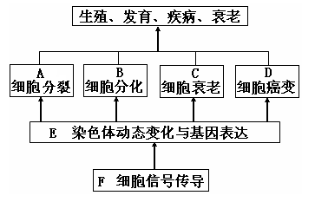

（1）对于人体来说，在A、B、C、D四项生命活动中，有积极意义的是 。
（2）B过程表示一个细胞增殖的后代，在形态、结构和功能上发生 的过程。
（3）由于某种原因，正常细胞发生了D过程，其根本原因是
。（2分）
（4）在真核生物中，A过程的方式可能有 。
（5）在高度分化的生物体细胞中基因的表达特点是 。
（6）在动物体内F到E过程的细胞信号主要来自 和内分泌系统。
30．（9分）为探究环境因素对光合作用强度的影响，设计进行下列实验。
实验材料和用具：100mL量筒、50W、100W、200W和400W的台灯、冷开水、NaHC0₃、黑藻等。
排水管
止气夹
止水夹
排水管
量筒
广口瓶
黑藻
木塞
组别  次数 | 1 | 2 | 3 | 4
组别  次数 | 50W | 100W | 200W | 400W
第一次 | 5.0 | 12.0 | 21.0 | 19.2
第二次 | 5.3 | 11.5 | 20.0 | 18.5
第三次 | 5.0 | 12.0 | 20.0 | 19.0

实验步骤：
①准备4套如图所示装置，编号为1-4。在瓶中各加入约500mL0.01g/mLNaHC0₃溶液后用冷开水充满。
②取4等份长势相同的黑藻分别放入1-4号装置。
③将4套装置放入暗室中，然后分别用50W、100W、200W和400W的台灯等距离地照射1-4号装置，观察气泡的产生情况。
④30min后停止光照，测量光合作用释放的O₂体积(mL)。
以上实验重复三次，实验结果见上表。分析并回答有关问题：
(1)该实验中的自变量是 。列出实验中的两个控制变量(无关变量)： 。
(2)根据装置图，上表中的实验数据是如何读出的? 。
(3)根据表中实验数据在坐标图里绘制柱形图。（2分）
光照强度 (w)
氧
气
释
放
量

(mL)
0
5
10
15
20
25
50
100
200
400
不同光照强度下氧气的释放量

(4)上表中测得的氧气量并非光合作用实际产生的氧气量，其原因是 。
(5)对表中数据进行分析并得出结论：
。（2分）
(6) 若想确定黑藻生长的最适合光照强度，请在本实验的基础上写出进一步探究的实验思路： 。
31．（6分）如图表示动物干细胞进行的一系列生理过程，请据图回答问题：
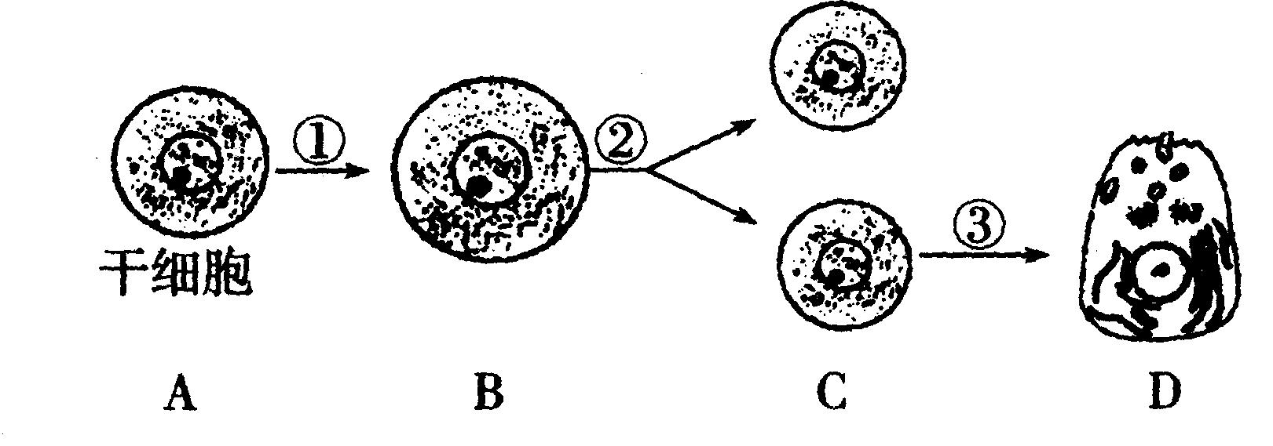

（1）图中表示一个完整细胞周期的是 （填数字标号）。
（2）③过程表示 ，其实质是 。
（3）科学家采用同位素标记法研究D细胞分泌蛋白的形成过程，他们将³ H标记的 氨基酸注射到细胞 内，发现带有³ H的物质依次出现在 等细胞器中。
（4）细胞膜能将分泌物从细胞内排出细胞外，体现了细胞膜的哪一功能? 。
（5）若将D细胞内各种细胞器分开，常用的方法是 。
32．（6分）下图为相关生物实验技术图解,请据图回答:
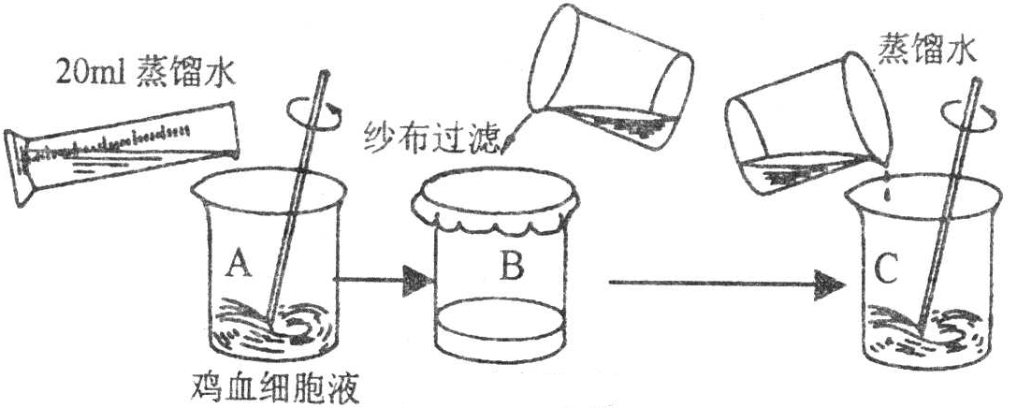
①
②
③
图甲 图乙

(1) 制作固定化酵母细胞时，使用了图甲中方法〔 〕 （填出标号及名称），在该实验中，完全溶化的海藻酸钠溶液必须 后再与酵母细胞混合。充分混合均匀的酵母菌—海藻酸钠胶液可在饱和 溶液中形成凝胶珠。
(2) 图乙表示 的实验过程, 通过B所示步骤得到滤液后，再向滤液中加入2moL/L的NaCl溶液的目的是 ,C所示步骤加入蒸馏水的目的是 。
33．(9分)线粒体和叶绿体是能量转换的重要细胞器。请据图回答：
(1)当叶肉细胞处于图Ⅱ甲点状态时，可以发生图Ⅰ中的哪些过程?(用图中字母表示)_______
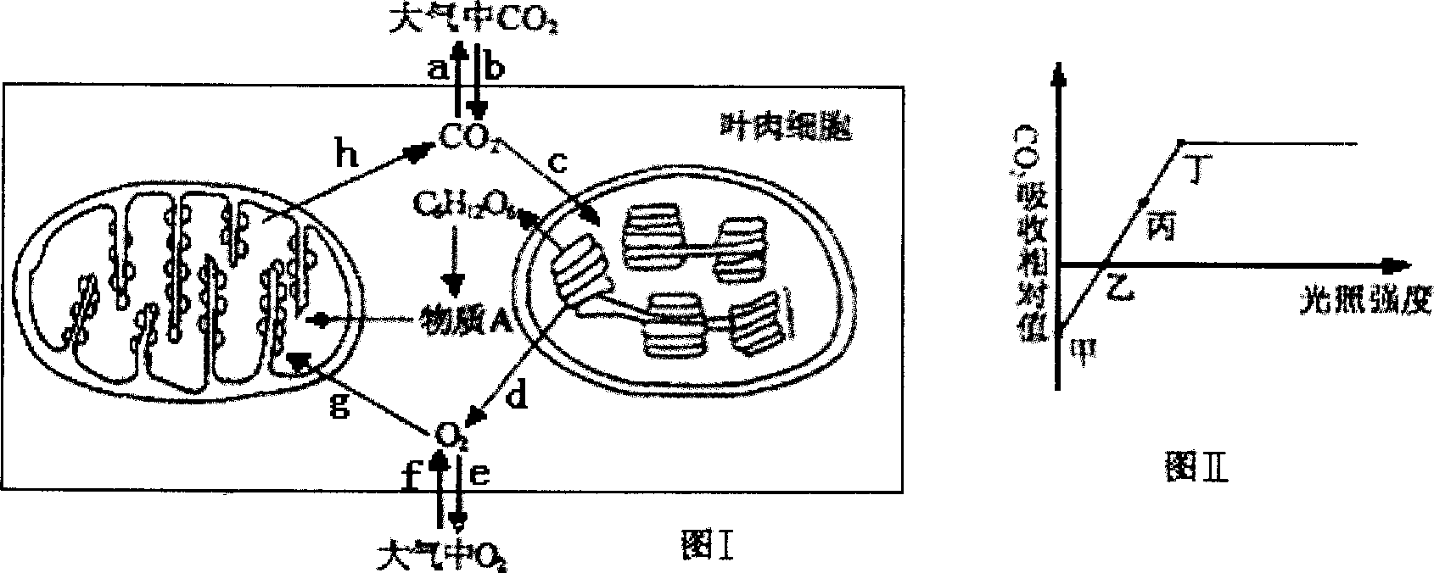

(2)当叶肉细胞处于图Ⅱ中乙至丙段时，影响光合作用的主要因素是______________________。当达到丁点后，限制光合作用的因素可能是__________________(答出两点)。（2分）
(3)当叶肉细胞处于图Ⅱ丙点状态时，叶绿体内消耗的C0₂来自图Ⅰ中_____________过程。(用图中字母表示)。
(4)图Ⅰ物质A是________________。如果在图Ⅱ的乙点突然停止光照，短期内叶绿体内C₃化合物的含量将会________________。
(5)细胞作为一个基本的生命系统，需要外界的能量供应。从能量输入叶肉细胞到能被生命活动所直接利用，其能量转移的具体途径是： (用文字和箭头表示)
。（2分）
34．（6分）以下是探究“酸碱度对酵母菌酒精发酵酶促反应速率的影响”的实验。
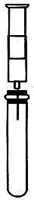实验用具和试剂：烧杯、注射器8支、带有橡皮塞抽去空气的试管4支、干酵母粉、蔗糖、配制好的pH分别为5、6、7、8的缓冲液。
- 实验步骤：
①用开水配制10%蔗糖溶液100mL，冷却到室温（25℃）后，加入4克干酵母粉；②10min后取4支试管分别标上1、2、3、4，分别用注射器吸取不同的缓冲液各2mL分别注入4支试管内；
③分别用4支注射器吸取含有酵母粉的蔗糖溶液各2mL，同时分别注入到上述4支试管内（针筒不拔出），并开始记时；
④观察每支试管上的注射器针筒推柄上升2mL时，记录所需要的时间。
（2）实验记录：产生2mL气体体积量（以针筒推柄上升的mL数为产气量，见图），所需时间如下表：
pH | pH=5 | pH=6 | pH=7 | pH=8
时间（s） | 8 | 7 | 6 | 7.5
（3）实验结论： 。
（4）回答问题：
①实验过程中为什么要等到蔗糖溶液冷却后再加入干酵母粉？
。
②为什么要用注射器吸收溶液注入试管内？ 。
③本实验中的自变量是 ？为了方便地表示出因变量的变化，本实验用什么作为衡量因变量变化的指标？ 。

参考答案

26．（6分）（1）⑨ （2）③⑤⑥ （3）④ （4）① （5）不能 因为该细胞表示的是成熟的植物叶肉细胞，已经高度分化，不再具有分裂能力
27.(每空一分，共6分)
（1）①④(缺一不给分) （2）大于
（3）光强度 温度、CO₂浓度(缺一不给分)
（4）不能 白天没有有机物积累，夜间呼吸作用还要消耗有机物，故在较长时间有机物的消耗量大于合成量
27．（8分）①病毒 ②原核细胞 ③细胞膜 ④线粒体 ⑤叶绿体 ⑥蛋白质合成场所（或生产蛋白质的机器）⑦消化车间 ⑧液泡
（1）ABC （2）稳定性差异 （3）致癌因子会损伤细胞中的DNA，使原癌基因和抑癌基因发生突变，导致正常细胞生长和分裂失控而变成癌细胞。
（4）有丝分裂、无丝分裂和减数分裂（5）基因选择性表达 （6）神经系统
30．（9分）
光照强度 (w)
氧
气
释
放
量

(mL)
0
5
10
15
20
25
50
100
200
400
不同光照强度下氧气的释放
(1)光照强度 C0₂(或NaHCO₃溶液)、温度、PH值、黑藻(1分，要求至少答出两项)
(2)读量筒中收集到的水的体积
(3)见右图，2分（坐标轴标识、绘图各给1分）。
(4)黑藻自身的呼吸作用会消耗氧气
(5)（2分）在50至200W范围内随着光照强度的不断升高，光合作用产生的氧气量也在升高，但光照强度达400W时产生的氧气量反而降低，说明适度提高光照强度可以提高光合作用的强度
(6)在100-400W范围内设置多个梯度进行实验。
31．（1）①②（2）细胞分化 基因选择性表达（3）核糖体、内质网、高尔基体（4）能控制物质进出细胞（5）差速离心法
33．（7分） (1)fgha
(2)光照强度 CO2或温度或矿质营养或水(1分，答对一点给1分)
(3)h和b(1分，答全才给分)
(4)丙酮酸(1分) 升高(1分)
(5)光能→ATP中活跃的化学能→有机物中稳定的化学能→ATP中活跃的化学能(1分，少答一个环节不给分)
33．（6分）
（3）酵母菌酒精发酵酶促反应速率受溶液酸碱度的影响，pH为7时，酶促反应速率快，随pH的减小或增大，酶促反应速率都会减弱 （2分）
（4） ①防止酵母菌死亡和酶遇高温失活（或变性）
②避免空气进入试管，及时使试管内保持无氧状态
③酸碱度（或pH值） 试管上的注射器针筒推柄上升2mL时所需的时间

